# 1：检查Git插件

Windows->Preference->Team->Git

如果有Git选项，说明你的Eclipse已经集成Git插件

# 2：配置Git参数

Git->Configuration->Add Entry

**忽略SSL证书**

http.sslVerify = false

**配置git用户信息**

user.email = xxxxxxx

user.name = xxxxxxx

**配置SSL版本**

如果你使用的是JDK1.7，则需要配置SSL协议版本

GitHub在2018年2月8日后禁止通过TLSv1.1协议连接<https://github.com和https>://api.github.com。JDK1.7默认是TLSv1.1，而JDK1.8默认是TLSv1.2，因此需要将eclipse中的TLSv1.1改为TLSv1.2

在Eclipse的eclipse.ini文件的最后加上一行配置：

-Dhttps.protocols=TLSv1,TLSv1.1,TLSv1.2

# 3：下载Git代码(普通工程)

Import->Git->Projects from Git

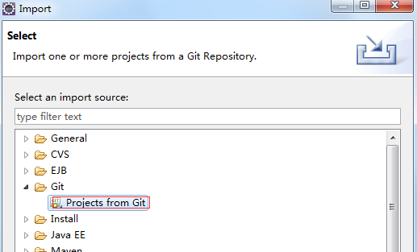

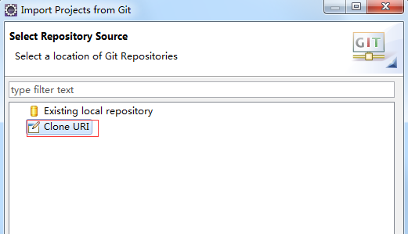

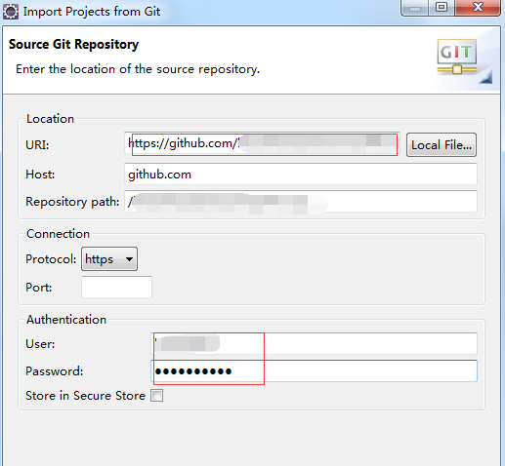

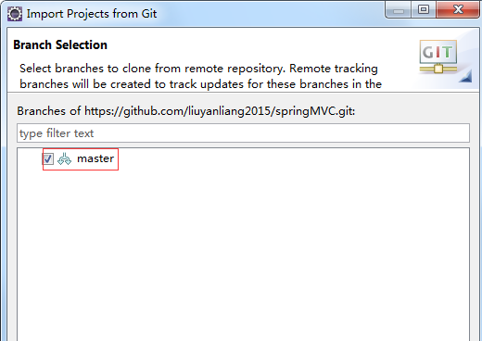

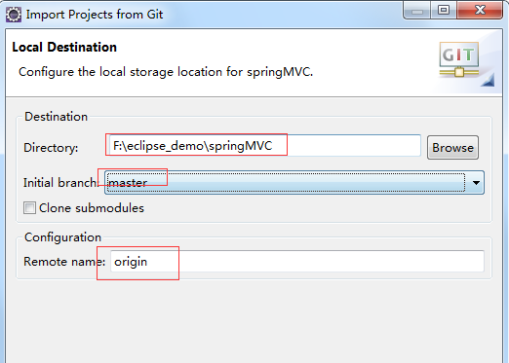

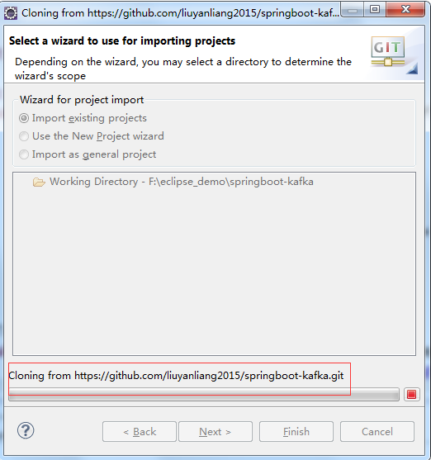

到上面这一步，暂停操作，关闭窗口。其实此时代码已经下载到本地了。

下一步，只要在eclipse中导入maven工程就可以了。

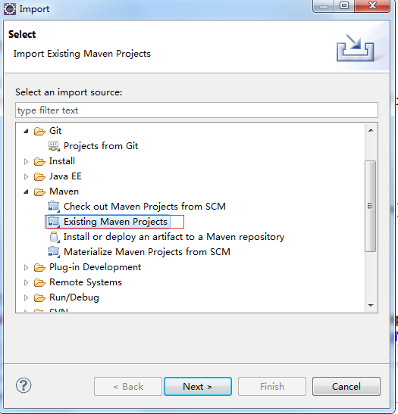

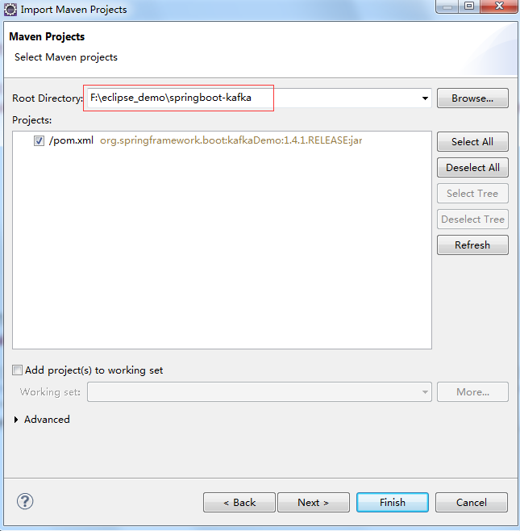

如何maven项目导入报错，需要改变一下工程的JDK版本，就可以了。

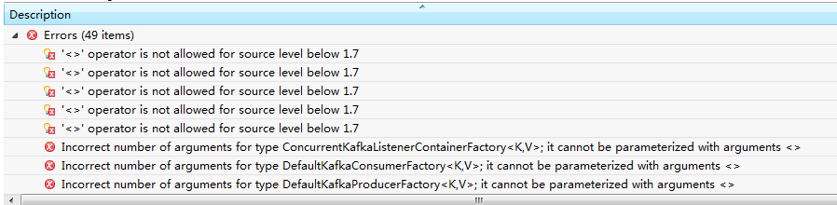

# 3：下载Git代码(Maven工程)

# 4：提交Git代码

右击工程->Team->Commit

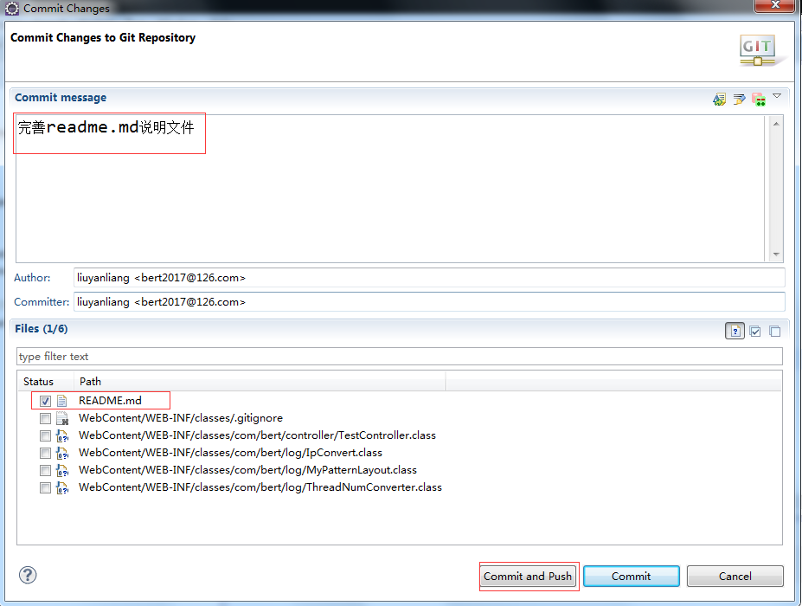

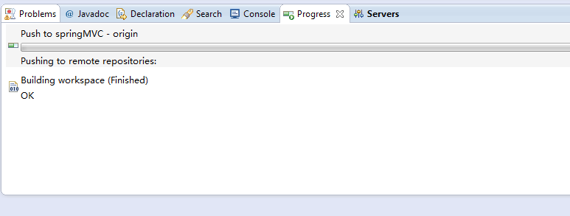

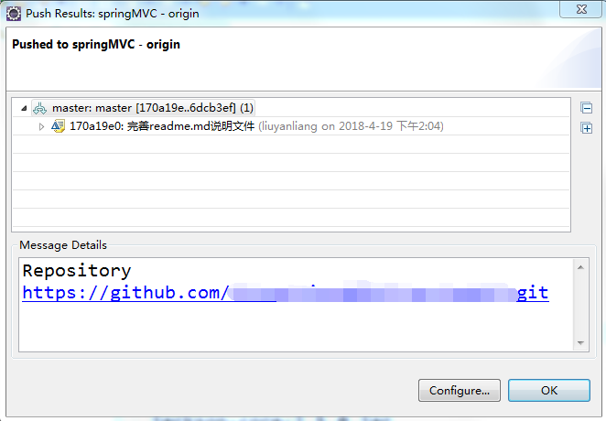

然后，可以到git网站查看代码是否提交。

